Trabalho PW1

Prof Henrique Dias Pastor

Individual ou até em grupo com 5 alunos:

Desenvolver um site que contenha no mínimo as informações abaixo:

Fazer ao menos 5 páginas web.

Fazer as páginas usando os conceitos visto em aula.

1 - Página deve conter formulário de login/Cadastro.

1 - Página deve conter Adição de elemento na base e remoção (LocalStorage javascript)

1 - Página deve mostrar o relatório do que está armazenado.(LocalStorage javascript)

1 - Página inicial com menu, informação do que se trata o site, um logo simples. Se for uma ecomerce, poderá já colocar os produtos na tela inicial.

Alguns exemplos:

* Petshop
* Loja Virtual
* Biblioteca virtual
* Site de e-commerce

A partir da página inicial/menu realizar acesso a outras páginas.

Todas páginas devem estar estilizadas.

Responsividade será um diferencial.

\*\*Deverá ser usado o armazenamento interno de Javascript para realizar o armazenamento dos elementos, recuperação, etc. (Em javascript existe o localStorage)

Entrega e apresentação intermediária:

Na aula do dia 26 de setembro deverá ser apresentado em sala um modelo simples do que será implementado.

- Pode ser feito um wireframe das principais páginas.

Exemplos de wireframe:

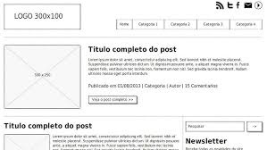

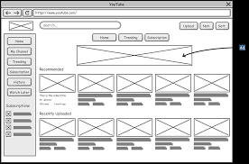

Entrega final:

Deverá entregar o código completo e apresentar o projeto em sala.